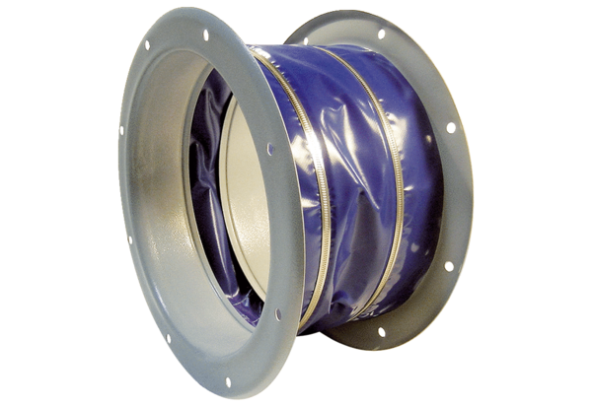Rugalmas összekötő ELI 125Csomagolási egység: 1 darabVálaszték: C
Termékszám: 0073.0224Gyártó: MAICO

